SVEUČILIŠTE U ZAGREBU

FAKULTET ORGANIZACIJE I INFORMATIKE

V A R A Ž D I N

**Tim Agroprog:**

**Andro Krezić, 40011/11-R**

**Tino Šimec, 40114/11-R**

**Davorin Horvat, 39972/11-R**

**Mario Milutin, 40044/11-R**

**Petar Vrbek, 40131/11-R**

**VELPRO VELEPRODAJA**

PROJEKTNI PLAN

Varaždin, 2014.

SVEUČILIŠTE U ZAGREBU

FAKULTET ORGANIZACIJE I INFORMATIKE

V A R A Ž D I N

**VELPRO VELEPRODAJA**

PROJEKTNI PLAN

Nositelj kolegija:

Prof. dr. sc. Vjeran Strahonja

Mentor:

mag.inf. Boris Tomaš

Varaždin, travanj 2014.

**Sadržaj**

Izbor modela 1

Projektni tim 2

Terminski plan projekta 3

Proračun i budžet projekta 7

Ponuda naručitelju 8

Izbor modela

Tema našeg projekta je izrada aplikacije za veleprodaju tvrtke Velpro. Našom bi aplikacijom obuhvatili sve potrebne stavke za vođenje veleprodaje tvrtke. Ono što bismo mi omogućili našom aplikacijom je evidencija zaposlenika i naručitelja, stanja na skladištu, pregled narudžbi, pregled proizvda te možda još neke dodatne opcije vezane uz navedeno.

Model koji smo odabrali za izradu projekta i softvera je fazni model. Odabrali smo taj model jer prvo u planu imamo izradu cijele dokumentacije pa potrebne dijagrame za dokumentaciju te prema dijagramima i era modelu početi razvijati i nadograđivati aplikaciju. Na samom ćemo kraju testirati aplikacije, ispraviti moguće probleme te nadograditit aplikacije.

Projektni tim

|  |  |  |
| --- | --- | --- |
|  | ČLAN TIMA | ZADATAK |
| 1. | Andro Krezić | Izrada era modela, dijagrama slučajeva korištenja te izrada dijela aplikacije i testiranje. |
| 2. | Davorin Horvat | Izrada slučajeva korištenja te izrada dijela aplikacije i testiranje. |
| 3. | Tino Šimec | Izrada dijagrama aktivnosti, pomoć pri izradi era modela te izrada dijela aplikacije i testiranje. |
| 4. | Mario Milutin | Izrada specifikacije zahtjeva, podataka o provedbi projekta te izrada dijela aplikacije i testiranje. |
| 5. | Petar Vrbek | Izrada projektnog plana i izrada dijela aplikacije i testiranje. |

U tablici 1. možete vidjeti sve članove projektnog tima te njihova zaduženja u izradi projekta.

Tablica 1.

Terminski plan projekta

Izrada plana u Microsoft Projectu odnosi se na sljedni prikaz naših akrivnosti i radnji te resursa kojeg smo koristili. Vremenski se prikazuje koji proces je koliko trajao i koji član tima je bio zadužen za koji dio projekta.

Prvo smo prikazali tablicu zadataka svakog člana tima te se u toj tablici može se vidjeti koliko je koji član radio koji dio projekta do sada i koliko bi još trebalo raditi da projekt bude u potpunosti ostvaren.

Slika 1.

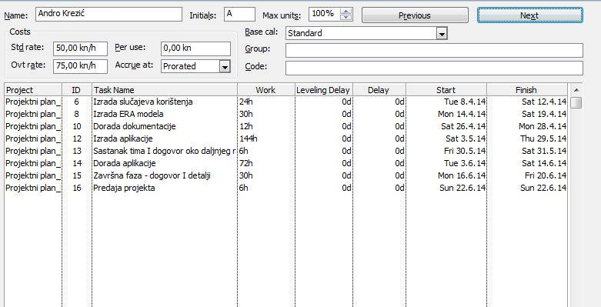

Slika 2.

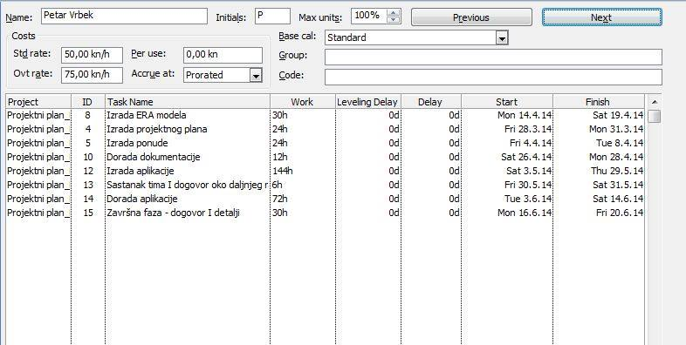

Slika 3.

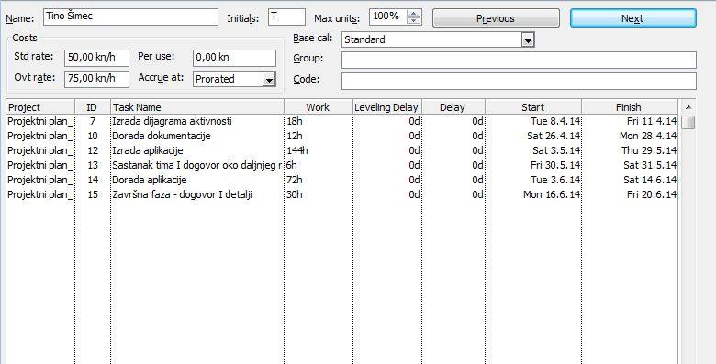

Slika 4.

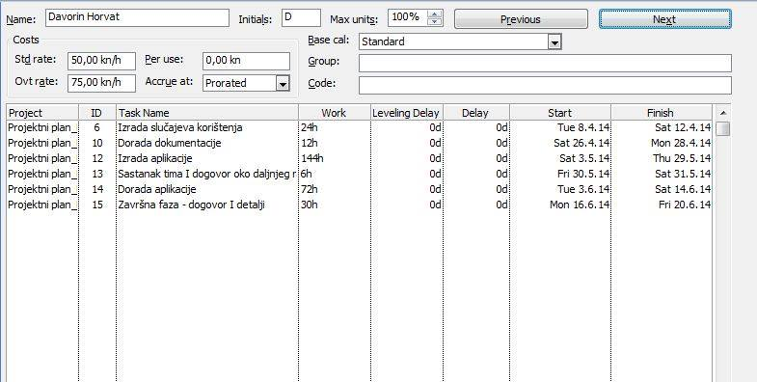

Slika 5.

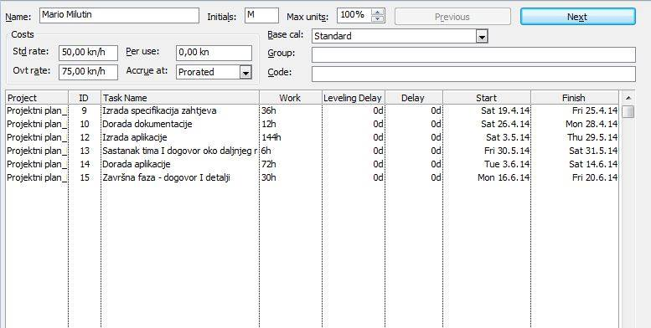

Na sljedećim slikama vidimo gantograme zadataka koji su se izvodili te koji resursi su bili korišteni i kako je projekt tekao te koliko je predviđeno da će projekt trajati za dovršetak projekta.

Slika 6. Gantogram 1. dio

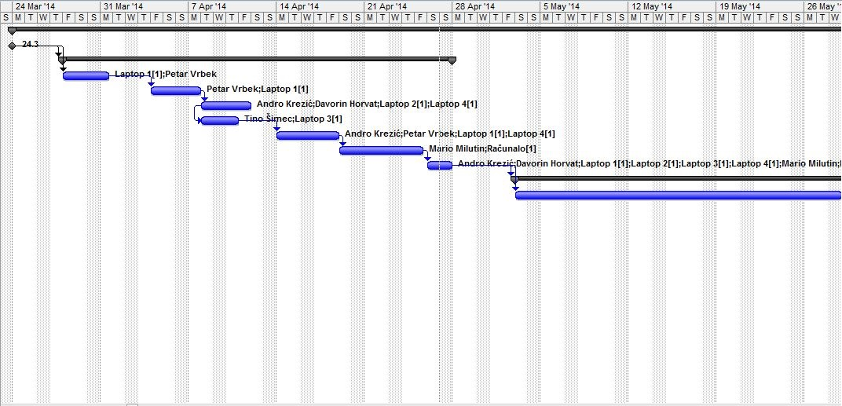

Slika 7. Gantogram 2. dio

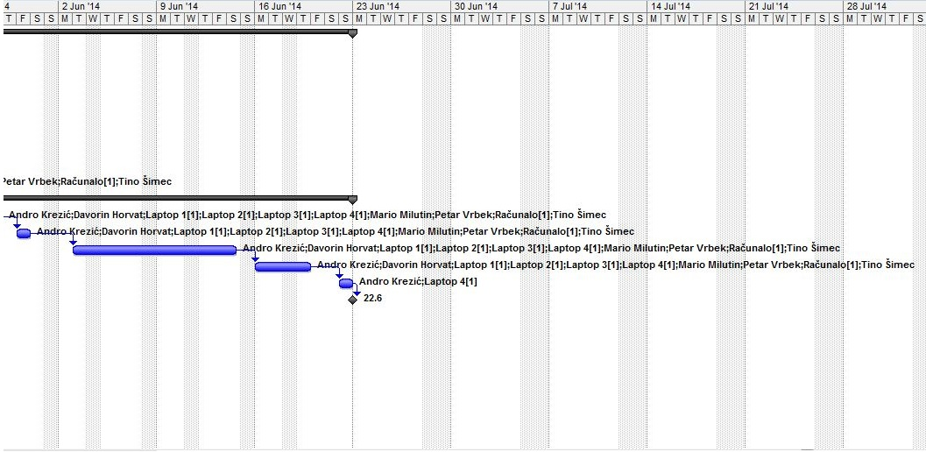

Na slici 8. prikazali smo satnicu svakog člana tima te troškove izvođenja samog projekta. Svaki član tima izvodi svoj dio posla po cijeni od 50,00 kn po satu rada te 75,00 kn po svakom prekovremenom satu rada. Za troškove računala uzeli smo cijenu od 8,00 kn po danu, te za laptop 12,00 kn po danu.

Slika 8. Cijene radnog sata

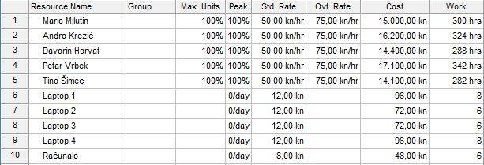

Proračun i budžet projekta

Proračun samog projekta također je izrađen u Microsoft Project alatu te nam je on prikazao približnu cijenu našeg projekta. Vrijednost projekta se izračunala prema radnim satima i cijeni koštanja radnog sata. Unosom satnice rada program nam je pokazao približnu cijenu projekta, odnosno cijenu projekta bez PDV-a pa bi naša ukupna vrijednost projekta bila 96.480,00 kn.

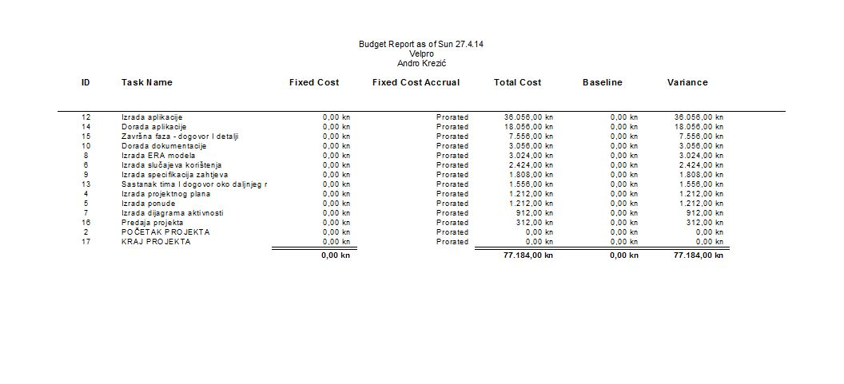

Ponuda naručitelju



Agroprog Tim,

Pavlinska 2,

42 000 Varaždin

* **Naručitelj**: Velpro
* **Sjedište:** Ulica Vilka Novaka 48, 42 000 Varaždin
* **Tel** 042/ 401 - 160
* **Fax** 042/ 401 - 166
* **E-mail** [info@velpro.hr](mailto:info@velpro.hr)

|  |  |  |
| --- | --- | --- |
| REDNI BROJ | NAZIV | CIJENA |
| 1. | Izrada dokumentacije | 23.072,00 kn |
| 2. | Izrada aplikacije | 54.112,00 kn |
| 3. | PDV | 19.296,00 kn |
| UKUPNO |  | **96.480 kn** |

***Potpis vođe projekta*** ***Potpis kupca***